# 西山区主要领导春节前进行综合

# 检查和走访慰问

**西山区委主要领导春节前进行综合检查和走访慰问**

春节将至，2月8日上午，西山区委书记王忠，区委常委、区委办公室主任陈绍波及区卫生健康局、区交通运输局、区应急局等单位主要负责人一行，先后来到西山区消防大队、西部客运站、福海卫生服务中心等地进行安全生产检查和新春慰问，要求大家尽职尽责，以高度的责任心，严格的保障措施，保全区春节期间平安平稳，让全区人民度过一个欢乐祥和的新春佳节。

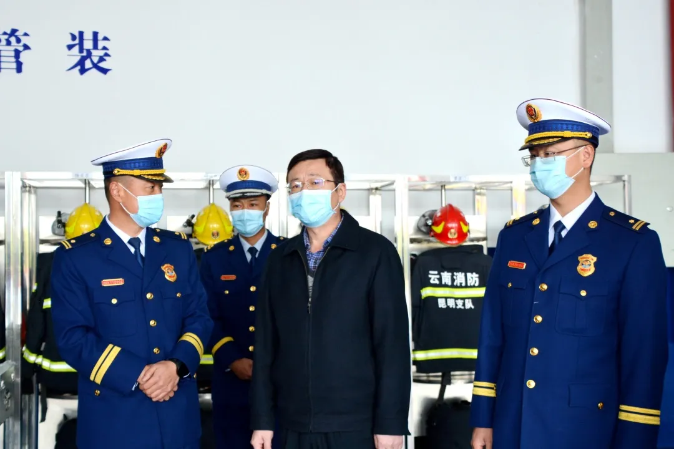

**西山区消防大队**

在西山区消防大队，一行人检查了消防大队的消防设施和电子智能化建设系统，对消防官兵在过去的一年里积极支持、参与、帮助西山区经济社会发展作出的贡献表示感谢。



**检查组要求，**消防官兵在新的一年里牢固树立风险防控意识，在节假日期间尤其要强化应急值守和应急演练，如遇突发情况做到“第一时间响应，第一时间处置”。

**西部客运站**

在西部客运站，检查组详细了解春运措施落实情况和安全生产工作。

**检查组要求，**进一步加强对车辆的安全检测，强化驾驶员安全教育培训，增强防疫检查措施，确保万无一失，全力以赴做好春节期间安全生产工作，保障旅客安全、顺利回家。

**福海卫生服务中心**

检查组来到福海卫生服务中心详细检查疫情防控工作，认真听取街道卫生服务中心的疫情防控工作汇报，并看望慰问一直在抗疫一线工作的医务人员。



**复兴农贸市场**

检查组来到复兴农贸市场，详细了解商品供销、市场经营等情况，向企业负责人认真询问在群众消费诉求、节日营销活动、食品安全管理等方面的情况，并实地查看了安全设施配备状况。



**检查组强调，**节日临近之际，市场要切实做好保障服务，加强供需对接，全力以赴确保节日期间重要民生商品市场平稳，要做好节前安全隐患排查，切实为群众营造一个健康、安全、舒心的购物环境。

**困难老党员家中**



接着慰问组人一行来到金碧街道困难老党员高桂芬家中，一行人详细了解高桂芬家中的经济来源及生活状况，耐心询问有哪些生活困难需要提供帮助，鼓励她保持乐观精神，注意照顾好身体，并叮嘱随行工作人员要随时了解困难群众的生活状况，力所能及地为他们排忧解难，尽最大努力为困难群众办实事、解难题，让他们过一个欢乐祥和的春节。

**西山区政府主要领导看望慰问困难党员**

2月8日，区委副书记、区长朱滔，在相关部门和永昌街道领导的陪同下深入社区，看望慰问杨景云、王锐两位老党员，为他们送上大米、食用油、慰问金以及新春佳节的祝福。

家住永顺里社区的杨景云老人是一位有着40余年党龄的老党员，曾参加过中国人民解放军滇黔贵边纵队，还参与了解放云南战斗。

作为一名老党员，杨景云老人“不忘初心、牢记使命”，数十年如一日坚持“离休不离岗，退休不褪色”，积极参与到社区建设中，经常帮助辖区困难群众。



在老人家中，朱滔悉心询问她的生活、健康情况，对杨奶奶这种为社区无私奉献的品格给予了高度肯定，嘱咐她要照顾好自己的身体，并送上慰问品和新春的祝福。

**朱滔表示，**今年党将迎来百年华诞，老干部是党和人民的财富，衷心感谢杨奶奶及其他老一辈党员同志为党和人民的事业作出的巨大贡献。

随后，慰问组一行来到永兴路社区，看望慰问76岁的困难老党员王锐。



在老人家中，慰问组仔细询问了他的身体情况，衣食住行各方面是否有困难需要解决。在得知老人因病需要长期服药以后，朱滔嘱咐他一定要保重身体，并祝愿他健康长寿、阖家幸福、新春快乐。

两位老党员纷纷表示，感谢区委区人民政府的关心，将一如既往支持社区工作，不忘初心、坚定信念跟党走。

看望慰问结束以后，一行人来到了永兴路社区服务中心，详细了解社区治理、便民服务与和谐社区建设情况。



**朱滔要求，**永昌街道及各个社区要以社区“两委”换届为契机，做到始终贯彻新发展理念，创新为民服务的思路、方式和模式，发动居民广泛参与社区治理，把老旧居民小区建设成为居民认可、社会认同的“温馨家园”。

来源：昆明西山发布

记者：孙磊 付蕊宁 周世兴 李春华